МЕЖГОСУДАРСТВЕННЫЙ СОВЕТ ПО СТАНДАРТИЗАЦИИ, МЕТРОЛОГИИ И СЕРТИФИКАЦИИ
(МГС)
INTERSTATE COUNCIL FOR STANDARDIZATION, METROLOGY AND CERTIFICATION
(ISC)
 | МЕЖГОСУДАРСТВЕННЫЙ  СТАНДАРТ | ГОСТ

Оборудование противодымной защиты зданий и сооружений

ВЕНТИЛЯТОРЫ

Метод испытаний на огнестойкость

(EN 12101-3:2015, NEQ)

Издание официальное

Москва
Российский институт стандартизации
2023
Предисловие
Цели, основные принципы и общие правила проведения работ по межгосударственной стандартизации установлены ГОСТ 1.0 «Межгосударственная система стандартизации. Основные положения» и ГОСТ 1.2 «Межгосударственная система стандартизации. Стандарты межгосударственные, правила, рекомендации по межгосударственной стандартизации. Правила разработки, принятия, обновления и отмены»

Сведения о стандарте
1 РАЗРАБОТАН Федеральным государственным бюджетным учреждением «Всероссийский ордена «Знак Почета» научно-исследовательский институт противопожарной обороны Министерства Российской Федерации по делам гражданской обороны, чрезвычайным ситуациям и ликвидации последствий стихийных бедствий» (ФГБУ ВНИИПО МЧС России)

2 ВНЕСЕН Межгосударственным техническим комитетом по стандартизации МТК 274 «Пожарная безопасность»

3 ПРИНЯТ Межгосударственным советом по стандартизации, метрологии и сертификации (протокол от _________________ № ____________)

За принятие проголосовали:
Краткое наименование страны по МК (ИСО 3166) 004 – 97 | Код страны по МК (ИСО 3166) 004 – 97 | Сокращенное наименование национального органа по стандартизации
Азербайджан | AZ | Азстандарт
Армения | AM | ЗАО «Национальный орган по стандартизации и метрологии» Республики Армении
Беларусь | BY | Госстандарт Республики Беларусь
Казахстан | KZ | Госстандарт Республики Казахстан
Киргизия | KG | Кыргызстандарт
Молдова | MD | Институт стандартизации Молдовы
Россия | RU | Росстандарт
Таджикистан | TJ | Таджикстандарт
Туркмения | TM | Главгосслужба «Туркменстандартлары»
Узбекистан | UZ | Узстандарт
Украина | UA | Минэкономразвития Украины

4 Приказом Федерального агентства по техническому регулированию и метрологии от _____________ № _________ межгосударственный стандарт ГОСТ _________ введен в действие в качестве национального стандарта Российской Федерации с _________
5 В настоящем стандарте учтены основные нормативные положения европейского стандарта EN 12101-3:2015 «Системы контроля дыма и тепла. Часть 3. Технические требования к вентиляторам систем вытяжной противодымной вентиляции с механическим побуждением тяги» («Smoke and heat control systems — Part 3: Specification for powered smoke and heat exhaust ventilators», NEQ)

6 ВВЕДЕН ВПЕРВЫЕ

Информация о введении в действие (прекращении действия) настоящего стандарта и изменений к нему на территории указанных выше государств публикуется в указателях национальных стандартов, издаваемых в этих государствах, а также в сети Интернет на сайтах соответствующих национальных органов по стандартизации.
В случае пересмотра, изменения или отмены настоящего стандарта соответствующая информация также будет опубликована на официальном интернет-сайте Межгосударственного совета по стандартизации, метрологии и сертификации в каталоге «Межгосударственные стандарты»

© Оформление. ФГБУ «Институт стандартизации», 2023

В Российской Федерации настоящий стандарт не может быть полностью или частично воспроизведен, тиражирован и распространен в качестве официального издания без разрешения федерального агентства по техническому регулированию и метрологии

Содержание
1 Область применения
2 Нормативные ссылки
3 Термины и определения
4 Критерии огнестойкости
5 Сущность метода и режимы испытаний
6 Стендовое оборудование и измерительная аппаратура
7 Подготовка к испытаниям
8 Последовательность проведения испытаний
9 Обработка результатов измерений
10 Оценка результатов испытания
11 Отчет об испытании
12 Техника безопасности
Приложение А (обязательное) Схема стенда для испытания
центробежных вентиляторов
Приложение Б (обязательное) Схема стенда для испытания осевых вентиляторов
Приложение В (обязательное) Схема стенда для испытания крышных вентиляторов
Приложение Г (обязательное) Схема стенда для испытания струйных вентиляторов

МЕЖГОСУДАРСТВЕННЫЙ СТАНДАРТ

Оборудование противодымной защиты зданий и сооружений

ВЕНТИЛЯТОРЫ

Метод испытаний на огнестойкость

The equipment of smoke control systems of buildings and structures. Fans.
The test method for the fire resistance
_____________________________________________________________________
Дата введения – ______________

1 Область применения

Настоящий стандарт устанавливает метод испытания на огнестойкость вентиляторов, предназначенных для применения в системах вытяжной противодымной вентиляции, а также в системах общеобменной, местной вытяжной вентиляции и кондиционирования, используемых в режиме вытяжной противодымной вентиляции при пожарах в зданиях и сооружениях различного назначения.

2 Нормативные ссылки

В настоящем стандарте использованы нормативные ссылки на следующие стандарты:
ГОСТ 12.2.003 Система стандартов безопасности труда. Оборудование производственное. Общие требования безопасности
___________________________________________________________
Издание официальное

ГОСТ 12.3.018 Система стандартов безопасности труда. Системы вентиляционные. Методы аэродинамических испытаний
ГОСТ 10921 Вентиляторы радиальные и осевые. Методы аэродинамических испытаний
ГОСТ 30247.0 (ИСО 834―75) Конструкции строительные. Методы испытаний на огнестойкость. Общие требования
ГОСТ 31350 Вибрация. Вентиляторы промышленные. Требования к производимой вибрации и качеству балансировки

Примечание – При пользовании настоящим стандартом целесообразно проверить действие ссылочных стандартов и классификаторов на официальном интернет-сайте Межгосударственного совета по стандартизации, метрологии и сертификации (www.easc.by) или по указателям национальных стандартов, издаваемым в государствах, указанных в предисловии, или на официальных сайтах соответствующих национальных органов по стандартизации. Если на документ дана недатированная ссылка, то следует использовать документ, действующий на текущий момент, с учетом всех внесенных в него изменений. Если заменен ссылочный документ, на который дана датированная ссылка, то следует использовать указанную версию этого документа. Если после принятия настоящего стандарта в ссылочный документ, на который дана датированная ссылка, внесено изменение, затрагивающее положение, на которое дана ссылка, то это положение применяется без учета данного изменения. Если ссылочный документ отменен без замены, то положение, в котором дана ссылка на него, применяется в части, не затрагивающей эту ссылку.

3 Термины и определения

В настоящем стандарте применены следующие термины с соответствующими определениями:
3.1 вентилятор вытяжной противодымной вентиляции (вентилятор): Вращающаяся лопаточная машина, передающая механическую энергию газа в одном или нескольких рабочих колесах, вызывая таким образом непрерывное течение газа, предназначенная для работы в системах вытяжной противодымной вентиляции, либо в вентиляционных системах другого функционального назначения, работающих в режиме вытяжной противодымной вентиляции при пожаре.
3.2 крышный вентилятор: Осевой или радиальный вентилятор, конструктивно приспособленный для установки на крыше без подключения на напорном участке сети воздуховодов.
3.3 осевой вентилятор: Вентилятор, у которого направление меридиональной скорости потока газа на входе и выходе из рабочего колеса параллельно оси его вращения.
3.4 преобразователь частоты вращения: Устройство, предназначенное для преобразования переменного тока (напряжения) одной частоты в переменный ток (напряжение) другой частоты.
3.5 радиальный вентилятор: Вентилятор, у которого направление меридиональной скорости потока газа на входе в рабочее колесо параллельно, а на выходе из рабочего колеса перпендикулярно к оси его вращения.
3.6 струйный вентилятор: Осевой или радиальный вентилятор, используемый для создания струи воздуха в пространстве без присоединения к воздуховодам, реализующий принцип работы, основанный на передаче энергии струи, исходящей из выходного отверстия вентилятора, к окружающему воздуху.
3.7 устройство выравнивания потока: Техническое устройство, позволяющее устранить закрутку потока и уменьшить деформацию эпюры скоростей потока.

4 Критерии огнестойкости

4.1 Огнестойкость вентилятора определяется временем от начала перемещения испытываемым вентилятором нагретых газов до момента наступления одного из предельных состояний.
4.2 Различают два вида предельных состояний конструкций вентиляторов по огнестойкости:
- разрушение;
- потеря функциональной способности.
4.2.1 Наступление предельного состояния по разрушению характеризуется следующими признаками:
а) разрушением одного или нескольких узлов конструкции вентилятора;
б) воспламенением в узле привода и (или) искрообразованием в различных узлах вентилятора;
в) образованием в корпусе вентилятора трещин и (или) отверстий с выбросом через них нагретых газов.
4.2.2 Наступление предельного состояния по потере функциональной способности характеризуется снижением подачи вентилятора более чем на 15 % или давления более чем на 10 % в процессе огневых испытаний по отношению к значениям, полученным на начальном этапе испытаний после достижения на входе в образец одного из установленных значений температурного ряда: 200 °С, 300 °С, 400 °С, 600 °С.

5 Сущность метода и режимы испытаний

5.1 Испытание заключается в определении времени, по истечении которого достигается одно из предельных состояний конструкции вентилятора по 4.2 настоящего стандарта.
5.2 Перед началом испытаний значения подачи и давления испытываемого вентилятора устанавливаются в диапазоне, соответствующем рабочему участку аэродинамической характеристики вентилятора, приведенной в технической документации на изделие, и в процессе испытаний регулировке не подлежат.
5.3 Изменение во времени температуры газовой среды на входе в вентилятор относительно начальной температуры окружающей среды ∆Т, ^{о}С, вычисляют по формуле
, (1)
где – время от начала нагрева, мин,
Температуру поддерживают до окончания испытаний постоянной по достижении одного из значений числового ряда по 4.2.2.
Допускаемые значения отклонений от установленных формулой (1) должны соответствовать требованиям ГОСТ 30247.0. Относительные отклонения от установленного по 4.2.2 температурного значения не должно превышать ±5 %.
5.4 С учетом особенностей функционального назначения и исполнения систем вытяжной противодымной вентиляции указанные в 5.3 температурные режимы могут быть изменены при наличии расчетного обоснования.

6 Стендовое оборудование и измерительная аппаратура

6.1 Стенд для проведения испытания вентилятора состоит из огневой камеры с внутренним размером не менее 2,5 × 2,5 × 2,5 м, устройства выравнивания потока, дросселирующего устройства и воздуховодов обвязки вентиляторов (приложения А, Б, В, Г).
6.1.1 Огневая камера должна быть оборудована горелками, обеспечивающими требуемые тепловые режимы по 5.3.
Устройство выравнивания потока выполняется по ГОСТ 10921 в виде сеток, спрямляющих решеток и т. п., площадь проходного сечения которых должна составлять не менее 50 % площади всасывающего воздуховода обвязки вентилятора.
6.1.2 Дросселирующее устройство должно обеспечивать возможность регулирования подачи испытываемого вентилятора в диапазоне значений, соответствующих рабочему участку аэродинамической характеристики изделия.
6.1.3 Для имитации наружной механической нагрузки при проведении испытаний вентиляторов, оборудованных открываемыми клапанами выхлопных каналов, должны быть предусмотрены калиброванные грузы массой от 0,5 до 5,0 кг. Допустимое отклонение от номинального значения массы груза не должно превышать ±0,05 кг.
6.2 Испытательный стенд оснащается средствами измерения давления, температуры и расхода газа.
6.2.1 Для измерения расхода газов, перемещаемых вентилятором, используются комбинированные приемники давления (КПД) по ГОСТ 12.3.018 с диаметром приемной части, не превышающим 8 % внутреннего диаметра круглого или ширины прямоугольного воздуховода.
6.2.2 Координаты точек последовательного размещения комбинированного приемника давления в мерном сечении I – I воздуховода (приложения А, Б, В, Г) при измерении расхода газов следует определять по ГОСТ 12.3.018.
6.2.3 Для измерения статических давлений в мерных сечениях следует устанавливать не менее четырех приемников в виде трубок с внутренним диаметром от 2 до 5 мм, расположенных равномерно по периметру воздуховода на его поверхности. Приемники статического давления должны быть соединены между собой трубкой с диаметром, превышающим диаметр отверстий приемников более чем в два раза.
6.2.4 Для регистрации давления газовой среды следует применять приборы (манометры, микроманометры и т. п.) класса точности не ниже 1,0.
6.2.5 Для измерения температуры газового потока на входе в вентилятор следует применять термоэлектрические преобразователи (ТЭП) с диаметром электродов не более 0,7 мм. Номинальные статические характеристики и пределы допускаемых отклонений термоэлектродвижущей силы (ТЭДС). ТЭП должны соответствовать нормативным документам, действующим на территории государства, принявшего стандарт, или индивидуальным градуировкам.
При этом в соответствии с приложениями А, Б термоэлектрические преобразователи следует устанавливать в мерных сечениях II – II и III – III на расстоянии не более 0,1 d от оси воздуховодов.
Расстояние от входного и выходного фланцев вентилятора до мерных сечений II – II и III – III соответственно не должно превышать 100 мм.
Термоэлектрический преобразователь в сечении I – I располагается на расстоянии от 5 до 15 мм от центра приемного отверстия полного давления КПД позади него по потоку.
6.2.6 Для регистрации измеряемых температур следует применять приборы класса точности не ниже 1,0.
6.2.7 Для измерения интервалов времени следует использовать секундомеры класса точности не ниже 2,0.

7 Подготовка к испытаниям

7.1 Образцы вентиляторов, представленные на испытания, должны быть укомплектованы электродвигателями, узлами и деталями, необходимыми для установочного монтажа в соответствии с технической документацией изготовителя.
Вентиляторы, для которых изготовителем допускается частотное регулирование или плавный пуск, должны быть укомплектованы соответствующими устройствами: преобразователями частоты вращения; устройствами плавного пуска. При этом вентиляторы с частотным регулированием, охлаждение электродвигателей которых напрямую зависит от частоты вращения электродвигателя, должны быть представлены на испытания в количестве не менее 2 шт.
7.2 Испытываемый образец вентилятора должен быть отрегулирован и установлен на стенде с присоединением к воздуховодам обвязки и подключением электропитания привода согласно требованиям инструкции по монтажу.
7.3. Для вентиляторов с открываемыми клапанами выхлопных каналов, должна быть воспроизведена механическая нагрузка со значением, эквивалентным нормативному значению снеговой нагрузки, установленному согласно нормативным документам, действующим на территории государства, принявшего стандарт, или индивидуальным градуировкам. для покрытий зданий, но не менее 600 Н/м².
Механическая нагрузка имитируется посредством равномерного расположения грузов на внешней поверхности заслонок клапанов.
Для вентиляторов с открываемыми клапанами выхлопных каналов, угол первоначального (закрытого) положения которых по отношению к горизонтальной плоскости равен 45^{о} и более, воспроизведение механической нагрузки не требуется.

8 Последовательность проведения испытаний

8.1 Испытание проводят при температуре окружающей среды от 0 °С до 40 °С, если условия применения вентиляторов не определяют иных требований.
8.2 Для проведения испытания включают вентилятор, установленный на стенде, определяют правильность направления вращения рабочего колеса, после чего в течение 2 мин, необходимых для стабилизации режима его работы, осуществляют внешний контроль работоспособности основных узлов стендового оборудования и измерительной аппаратуры.
8.3 До теплового воздействия на вентилятор снимается аэродинамическая характеристика посредством его дросселирования при температуре окружающей среды. К испытанию допускаются вентиляторы, соответствующие данным технической документации и (для серийно выпускаемых изделий) прошедшие технический контроль на предприятии-изготовителе. Отклонение полученных значений подачи и давления, приведенных к стандартным условиям окружающей среды, от заявленных производителем в технической документации не должно превышать 15 % и 10 % соответственно. Началом испытания является момент включения горелок печи.
Примечание – Под стандартными условиями окружающей среды принимают: барометрическое давление Р_{н} = 101,3 кПа, температура t_{н} = 20 ^{о}С.
8.4 В процессе теплового воздействия проводится контроль и осуществляются измерения следующих параметров:
- температуры на входе в вентилятор;
- температуры на выходе из вентилятора (для всех вентиляторов, за исключением крышных);
- температуры в сечении установки расходомера;
- разности давлений на входе и выходе вентилятора (для всех вентиляторов, за исключением струйных, а для крышных вентиляторов – разности давлений на входе в вентилятор и наружного);
- перепада давлений на КПД;
- состояния конструкции испытуемого образца (наличие вибраций, биений рабочего колеса, воспламенение в узле привода, образование сквозных трещин и отверстий в корпусе с выбросом нагретых газов, появление отказов, приводящих к остановке рабочего колеса и т. п.).
8.5 Через 15 мин после начала огневого испытания прекращают подачу электропитания на двигатель вентилятора (в том числе на двигатель вентилятора охлаждения, при наличии) на 2 мин, после чего электропитание двигателя вентилятора восстанавливают до момента окончания испытания.
8.6 Дополнительно в процессе теплового воздействия допускается осуществлять контроль:
- температуры на поверхности корпуса вентилятора с теплоизолированным корпусом;
- температуры на обмотках электродвигателя;
- температуры на подшипниках
- потребляемой мощности;
- виброскорости по ГОСТ 31350;
- рабочей частоты вращения электропривода, рабочего колеса и пр.
8.7 Испытания вентиляторов с частотным регулированием по 7.1 следует проводить в двух режимах:
- при допустимой минимальной частоте вращения рабочего колеса;
- при максимальной частоте вращения рабочего колеса (от 50 до 60 Гц).
8.8 Окончание испытания соответствует моменту наступления одного из предельных состояний конструкции вентилятора по огнестойкости в соответствии с 4.2.1, 4.2.2.
Испытания могут быть остановлены до момента достижения любого из предельных состояний по истечению заданного времени испытания, определенного технической документацией изготовителя.
8.9 Указанные по 8.4 параметры подлежат регистрации с интервалом не более 2 мин.

9 Обработка результатов измерений

9.1 Обработку результатов измерения осуществляют по нижеприведенным формулам.
9.1.1 Подачу вентилятора Q_{v}, м³/c, вычисляют по формуле
, (2)
где F – площадь поперечного сечения воздуховода, м²;
V_{cp} – средняя скорость газового потока в сечении воздуховода, м/с, вычисляемая по формуле
, (3)
где n – количество точек отбора давления;
t_{ci} – температура газового потока в i-й точке в сечении I – I воздуховода, °С;
Р_{ci} – перепад давления на комбинированном приемнике давления в i-й точке сечения воздуховода, Па.
9.1.2 Статическое давление для крышного вентилятора P_{sv}, Па, вычисляют по формуле
(4)
где Р_{m1} – статическое давление перед вентилятором в сечении I – I (приложение В) относительно барометрического давления (для крышных вентиляторов), Па;
t₁ – температура газового потока на входе в вентилятор, °С.
9.1.3 Полное давление радиального и осевого вентилятора P_{v}, Па, вычисляют по формуле
(5)
где P_{sv} – статическое давление вентилятора, Па, вычисляемое по формуле
(6)
где Р₁, Р₂ – абсолютное статическое давление потока перед вентилятором в сечении II – II и за ним в сечении III – III (приложения А, Б), Па;
P_{dv} – динамическое давление вентилятора, Па, вычисляемое по формуле
(7)
– средняя скорость газового потока в сечении III – III, м/с.
9.1.4 Приведенное значение давления, развиваемого вентилятором, к нормальным (стандартным) условиям P_{пр}, Па, вычисляют по формуле
, (8)
где Р_{i} = Р_{v} для радиальных и осевых вентиляторов и P_{i} = Р_{sv} – для крышных вентиляторов, Па.
9.1.5 Среднюю скорость газового потока в выходном сечении вентилятора V_{ср}, м/с, вычисляют по формуле
, (9)
где Q_{v} – подача вентилятора, м³/с;
F₂ – площадь сечения III – III, м².
9.2 Аэродинамические характеристики, определяемые при температуре окружающей среды и приведенные к нормальным (стандартным) условиям, должны приводиться в виде графических зависимостей в координатах P_{sv} – Q_{v} для крышных вентиляторов и в координатах Р_{v} – Q_{v} для центробежных и осевых.

10 Оценка результатов испытания

10.1 Огнестойкость вентилятора определяется интервалом времени до наступления одного из предельных состояний по 4.2 и температурой перемещаемой им газовой среды, при которой это предельное состояние достигнуто. Пример записи в отчете об испытаниях: «Фактический предел огнестойкости радиального вентилятора типа ВР-86-77-5ДУ составляет 1,5 ч при температуре 600 °С».
10.2 Результаты испытаний вентилятора на огнестойкость распространяются на вентиляторы идентичного конструктивного исполнения, удовлетворяющих следующему условию:
, (10)
где V_{исп} – линейная скорость точки, движущейся по окружности и расположенной на поверхности рабочего колеса испытанного вентилятора, предельно удаленной от оси его вращения, м/с;
V_{расп} – линейная скорость точки, движущейся по окружности и расположенной на поверхности рабочего колеса вентилятора, на который могут быть распространены результаты испытаний, предельно удаленной от оси его вращения, м/с.
Значения линейной скорости, угловой скорости, частоты вращения вычисляют по формулам
, (11)
где ω_{исп} – угловая скорость вращения рабочего колеса испытанного вентилятора, рад/с;
R_{исп} – радиус рабочего колеса испытанного вентилятора, м;
, (12)
υ_{исп} – частота вращения рабочего колеса испытанного вентилятора, сек⁻¹.
Аналогичным образом по формулам (10) – (11) вычисляют значение V_{расп} вентилятора, на который могут быть распространены результаты испытаний.

11 Отчет об испытании

11.1 Отчет об испытании, составленный по рекомендуемой форме, должен содержать следующие данные:
а) наименование организации, проводящей испытания;
б) наименование и адрес завода-изготовителя;
в) характеристика объекта испытаний;
г) метод испытания;
д) процедура испытания;
е) испытательное оборудование;
ж) результаты испытаний;
и) оценка результатов испытаний;
к) техническая информация;

12 Техника безопасности

12.1 При испытаниях вентиляторов на огнестойкость необходимо соблюдать требования безопасности и производственной санитарии согласно ГОСТ 12.2.003.
12.2 К испытанию допускаются лица, ознакомленные с техническим описанием и инструкцией по эксплуатации испытательного стенда.
12.3 Перед подключением электродвигателя вентилятора к силовому щиту электропитания, необходимо его обесточить.
12.4 Лица, производящие пуск и остановку вентилятора, должны во время испытания находиться около выключающих устройств.
12.5 Перед проведением испытания необходимо проверить надежность крепления вентилятора, а также приборов и оборудования, необходимых для стендового испытания.
12.6 Все быстро движущиеся и вращающиеся части стендовой установки должны иметь ограждения.

Приложение А
(обязательное)

Схема стенда для испытания центробежных вентиляторов
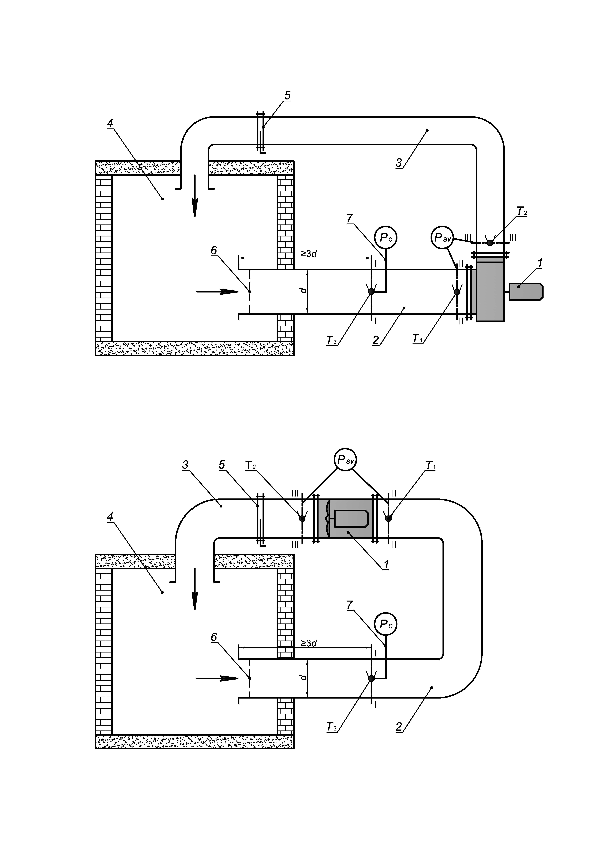

1 – испытуемый образец вентилятора; 2 – всасывающий воздуховод; 3 – нагнетательный воздуховод; 4 – огневая камера; 5 – дросселирующее устройство;
6 – устройство выравнивания потока; 7 – комбинированный приемник давления (КПД); I–I, II–II, III–III – мерные сечения;  – термоэлектрический преобразователь (ТЭП); Т₁, Т₂, Т₃ – температуры на входе и выходе из вентилятора и в сечении измерения расхода газов соответственно; Р_{sv} – статическое давление вентилятора; Р_{с} – перепад давления на КПД

Рисунок А.1 – Схема стенда для испытания центробежных вентиляторов

Приложение Б
(обязательное)

Схема стенда для испытания осевых вентиляторов
1 – испытуемый образец вентилятора; 2 – всасывающий воздуховод; 3 – нагнетательный воздуховод; 4 – огневая камера; 5 – дросселирующее устройство;
6 – устройство выравнивания потока; 7 – комбинированный приемник давления (КПД); I–I, II–II, III–III – мерные сечения; – термоэлектрический преобразователь (ТЭП); Т₁, Т₂, Т₃ – температуры на входе и выходе из вентилятора и в сечении измерения расхода газов соответственно; Р_{sv} – статическое давление вентилятора; Р_{с} – перепад давления на КПД

Рисунок Б.1 – Схема стенда для испытания осевых вентиляторов

Приложение В
(обязательное)

Схема стенда для испытания крышных вентиляторов
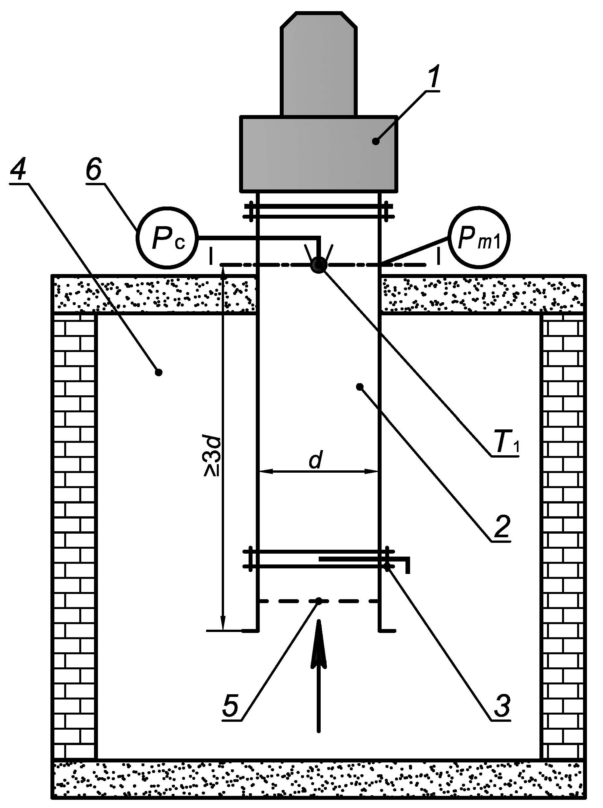

1 – испытуемый образец вентилятора; 2 – всасывающий воздуховод; 3 – дросселирующее устройство; 4 – огневая камера; 5 – устройство выравнивания потока; 6 – комбинированный приемник давления (КПД); I–I – мерное сечение; – термоэлектрический преобразователь (ТЭП); Т₁ – температура на входе в вентилятор; Р_{m1} – статическое давление вентилятора; Р_{с} – перепад давления на КПД

Рисунок В.1 – Схема стенда для испытания крышных вентиляторов

Приложение Г
(обязательное)

Схема стенда для испытания струйных вентиляторов
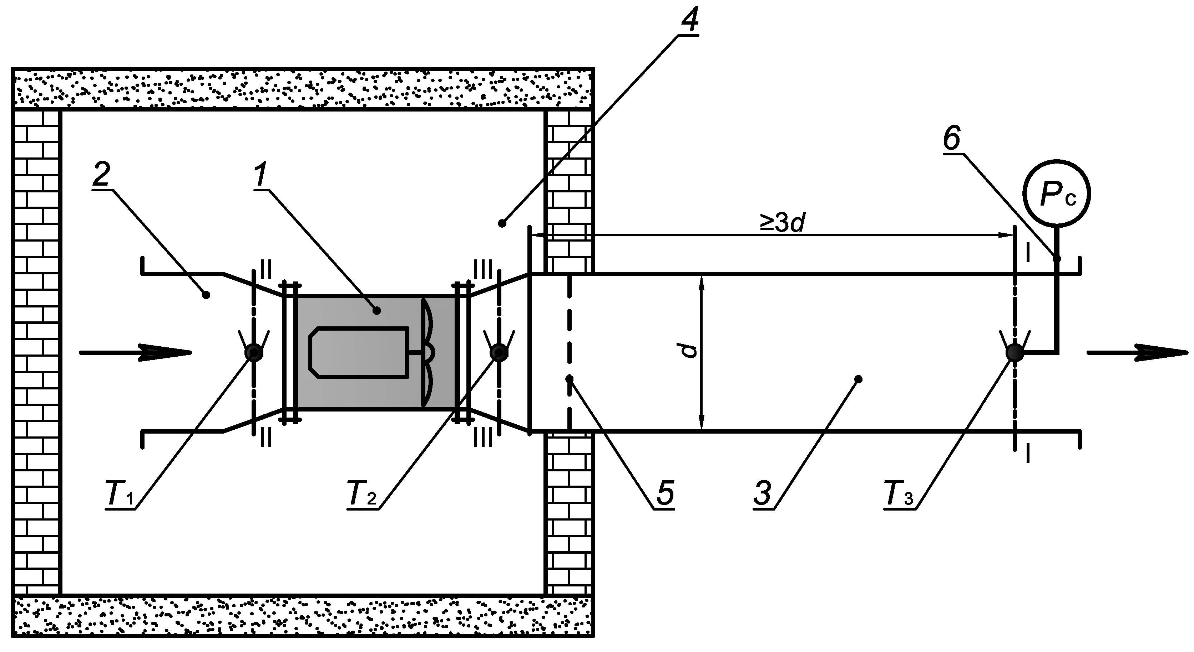

1 – испытуемый образец вентилятора; 2 – всасывающий воздуховод; 3 – нагнетательный воздуховод; 4 – огневая камера; 5 – выравнивающее устройство; 6 – комбинированный приемник давления (КПД) I–I, II–II, III–III – мерные сечения; – термоэлектрический преобразователь (ТЭП); Т₁, Т₂, Т₃ – температуры на входе и выходе из вентилятора и в сечении измерения расхода газов соответственно; Р_{с} – перепад давления на КПД

Рисунок Г.1 – Схема стенда для испытания струйных вентиляторов

______________________________________________________________________
УДК 614.841:006.354 МКС 13.220.50

Ключевые слова: вентилятор, давление, подача, методы испытаний, огнестойкость
______________________________________________________________________

Руководитель организации-разработчика:
Начальник
ФГБУ ВНИИПО МЧС России Д.М. Гордиенко

Руководитель разработки:

Зам. начальника
ФГБУ ВНИИПО МЧС России А.Ю. Лагозин

Исполнители:

Начальник отдела
ФГБУ ВНИИПО МЧС России А.В. Пехотиков

Зам. начальника отдела
ФГБУ ВНИИПО МЧС России Б.Б. Колчев

Старший научный сотрудник
ФГБУ ВНИИПО МЧС России П.А. Вислогузов

Старший научный сотрудник
ФГБУ ВНИИПО МЧС России Д.В. Беляев

В Российской Федерации действует ГОСТ Р 8.585―2001 «Государственная система обеспечения единства измерений. Термопары. Номинальные статические характеристики преобразования».
В Российской Федерации действует СП 20.13330.2016 «СНиП 2.01.07-85* Нагрузки и воздействия».

